1. Crea dos usuarios. El primer usuario tendrá acceso, como usuario, al módulo de Ventas, CRM, Facturación y Compra. EL segundo usuario, que será empleado, tendrá acceso como Administrador al módulo de Ventas y como usuario al módulo CRM.

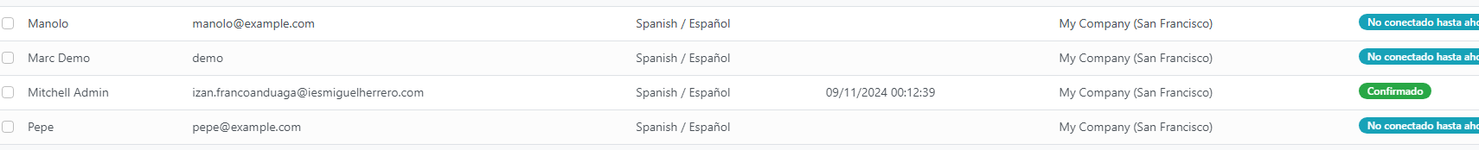

1. Crea un equipo de ventas de nombre “Equipo-IES”. El líder del equipo será el Administrador de la base de datos. Respecto a los miembros, serán 3, uno de ellos el propio administrador, los otros dos serán nuevos, con nombres “Emilio Delgado” y “Belén López”, ambos empleados.

Dentro de él define tres oportunidades:

* 1. Preparación Odoo, asignado Belén López, para dentro de 1 mes, con ingreso esperado de 1000 € y probabilidad del 90%. Define una actividad de tipo llamada.

* 1. Capacitación Odoo, asignado a Emilio Delgado, para dentro de 2 meses, con ingreso esperado de 2000€ y probabilidad del 81,39%. Define una actividad de tipo correo electrónico.

* 1. Implementación Odoo, asignado al Administrador de la base de datos, para dentro de 3 meses, con ingreso esperado de 3000€ y probabilidad del 42,86%. Define una actividad de tipo correo electrónico.

Las tres oportunidades, en inicio, pertenecerán a la categoría Nuevo, Finalmente, la primera oportunidad pasará a Ganado.

1. Genera un informe de actividades y otro de pipeline sobre el equipo de ventas definido en el ejercicio anterior.
2. En el apartado productos, crea dentro de la categoría Saleables, las categorías Hardware, Software y Servicios. Dentro de categoría Software, crea las categorías Sistemas y Aplicaciones.

Crea una oportunidad: Tartessos S.A. es una empresa interesada en comprar equipos portátiles. Han pedido un presupuesto de 5 unidades del modelo MacBook Pro (13-inch, M1, 2020) que tiene un PVP de 1200 € + IVA y 5 licencias de Office 365 para Mac con un coste de 80 € + IVA. Crea los productos en su categoría y aumenta el stock inicial a 20 unidades de cada uno.

Se sabe que Tartessos tiene un presupuesto de 6000 €. Da de alta el nuevo cliente, la oportunidad y establece las próximas acciones para ganar esta oportunidad.

La persona de contacto de Tartessos es el Sr. Antonio López y se supone que se conoce la cuenta de correo profesional. Se pueden utilizar datos inventados respetando el formato del registro.

Registra dos llamadas en fechas distintas, envíale después una propuesta adecuada al Sr. López y planifica para dentro de una semana una reunión para cerrar el trato.

Añade una cita en el calendario con las siguientes características:

1. Nombre: Reunión de Equipo-IES.
2. Asistentes: Miembros del equipo de Ventas Equipo-IES.
3. Descripción: Reunión semanal de toma de contacto
4. Duración: 1:15 minutos
5. Todos los lunes a las 9:30 en la sala de juntas, durante las próximas 12 semanas.

